# **I EGIPTO Y DUBAI II**

MTC - 28524

12 Días y 11 Noches

Desde $1110USD | + 0 IMP

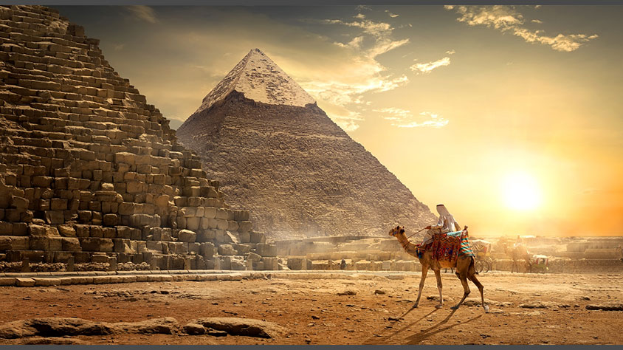

**Solo Terrestre**

|  |
| --- |
|  |

# **I SALIDAS ESPECIFICAS**

|  |  |
| --- | --- |
| Salida | Llegada |

# **I PAISES**

Egipto, Emiratos Árabes Unidos,

# **I CIUDADES**

El Cairo, Luxor, Edfu, Aswan, El Cairo, Dubái,

# **I ITINERARIO**

**SUJETO A CAMBIOS, YA SEA POR PROBLEMAS CLIMATICOS U OPERACIONALES (SIEMPRE INCLUYENDO LOS MISMOS SERVICIOS)**

**DÍA 01 (SÁBADO) EL CAIRO.**  
Llegada al aeropuerto de El Cairo. Asistencia y traslado al hotel. Alojamiento.

**DÍA 02 (DOMINGO) EL CAIRO.**  
Alojamiento y desayuno. Visita de las Pirámides de Giza donde se contempla la primera maravilla de las siete maravillas del mundo antiguo, la gran pirámide de Keops y las pirámides de Kefrén, Micerinos y la Esfinge esculpida en la roca, que representa la cabeza del faraón y el cuerpo de un león (no incluye entrada al interior de las Pirámides).

**DÍA 03 (LUNES) EL CAIRO - LUXOR.**  
Desayuno. A la hora indicada traslado al aeropuerto para tomar vuelo con destino a Luxor (boleto aéreo NO incluido). Llegada y traslado al barco. Distribución de los camarotes y almuerzo. Visita del templo de Karnak o los templos del Karnak que se considera el templo más grande de Egipto con su avenida de carneros y su sala de 132 columnas. El templo de Luxor construido por Amenofis III y Ramsés II con su famosa avenida de esfinges. Cena y noche a bordo.

**DIA 04 (MARTES) LUXOR - EDFU.**  
Pensión completa a bordo. Mañana libre con posibilidad de realizar una visita opcional al Valle de los Reyes, donde se encuentra las tumbas de los reyes del imperio nuevo cuando era Tebas capital de Egipto, el templo de Hatshepsut, y los Colosos de Memnon. Navegación hacia Esna, paso de la esclusa. Navegación hacia Edfu.

**DIA 05 (MIÉRCOLES) EDFU - KOM OMBO.**  
Pensión completa a bordo. Visita del Templo de Horus, hijo de Isis y Osiris, el templo mejor conservado con el santuario de Naos del dios y la barca ceremonial. Navegación hacia Kom Ombo. Visita de los templos de Sobek, el dios de cabeza de cocodrilo, simbolizando a la fertilidad del Nilo y Haroeris o el dios Halcón el mayor. Navegación.

**DIA 06 (JUEVES) ASWAN.**  
Pensión completa a bordo. Tarde libre para realizar una visita opcional a la Alta Presa, el Templo de Philae o el templo de la diosa Isis construido en la época griega. Daremos un paseo en faluca (incluido) alrededor de las islas de Aswan.

**DÍA 07 (VIERNES) ASWAN - EL CAIRO.**  
Desayuno. Desembarque. Mañana libre con posibilidad de realizar la excursión opcional a Abu Simbel. A la hora prevista traslado al aeropuerto para salir hacia El Cairo. (boleto aéreo NO incluido) Llegada y traslado al hotel. Alojamiento.

**DIA 08 (SÁBADO) EL CAIRO – DUBÁI.**  
Desayuno. Traslado al aeropuerto para tomar el vuelo con destino Dubái (boleto aéreo NO incluido). Llegada a Dubái y traslado al hotel. Alojamiento.

**DÍA 09 (DOMINGO) DUBÁI.**  
Desayuno. Visita de la ciudad, tour de medio día. Salida hacia la zona de Deira, donde se visitará el Museo de Dubai. Luego se pasará por el mercado de las especies y el mercado del oro, atravesando el canal con las famosas “Abras”, las barcas típicas de los primeros pescadores de los Emiratos. Seguiremos al barrio Jumeirah, donde encontraremos las mansiones típicas de los Emiratíes. Parada para fotos de la Mezquita de Jumeirah y en el Burj Al Arab, el único hotel 7 estrellas en el mundo. Regreso al hotel por la avenida principal Sheik Zayed Road donde veremos el Burj Khalifa, el edificio más alto del mundo. Tarde libre. Alojamiento.

**DÍA 10 (LUNES) DUBÁI.**  
Desayuno. Día libre. Por la mañana podrá realizar una visita opcional de Sharjah, vuelo en helicóptero, paseo en lancha en la marina y muchas opciones más que se puede hacer. Por la tarde también en opcional podrá tomar la excursión más popular, los Land Cruisers, para un excitante trayecto por las fantásticas dunas del desierto Emiratí. Podrán hacer fotos únicas de la puesta del sol árabe, y una cena en pleno desierto con los relajantes sonidos de la música árabe, le harán disfrutar de una autentica e inolvidable noche beduina. Alojamiento.

**DÍA 11 (MARTES) DUBÁI.**  
Desayuno. Posibilidad de realizar una visita opcional a Abu Dhabi. Recorrido de 2 horas desde Dubai, pasando por el puerto Jebel Ali el puerto más grande del mundo realizado por el hombre, hasta la capital de UAE. Alojamiento.

**DÍA 12 (MIÉRCOLES) DUBÁI – REGRESO.**  
Desayuno. Traslado al aeropuerto. Fin de los servicios

**Fín de nuestros servicios.**

# **I TARIFAS**

|  |  |  |  |  |
| --- | --- | --- | --- | --- |
| **PRECIOS EN DOLARES AMERICANOS POR PERSONA** SUJETOS A CAMBIOS SIN PREVIO AVISO Y DISPONIBILIDAD AL MOMENTO DE LA RESERVA. **PRECIO BASE A PARTIR DE DOS PASAJEROS** | | | | |
| **CATEGORIA** | **DOBLE** | **TRIPLE** | | **SENCILLA** |
| Primera (05 Abril 2025 al 20 Septiembre 2025) | USD 1.110 | USD 1.110 | | USD 1.625 |
| Primera (04 Octubre 2025 – 21 Marzo 2026) | USD 1.335 | USD 1.335 | | USD 2.000 |
| Lujo (05 Abril 2025 al 20 Septiembre 2025) | USD 1.420 | USD 1.420 | | USD 2.110 |
| Lujo (04 Octubre 2025 – 21 Marzo 2026) | USD 1.660 | USD 1.660 | | USD 2.610 |
| **SUPLEMENTOS POR PERSONA EGIPTO \*** | **CAT. PRIMERA** | | **CAT. LUJO** | |
| Semana Santa (Abril 05, 12, 19) Navidad/Fin Año (Diciembre: 20, 27) (Enero 03, 2026) | USD 280 | | USD 400 | |
| **SUPLEMENTOS POR PERSONA EVENTOS DUBÁI \*** | **CAT. PRIMERA** | | **CAT. LUJO** | |
| (Octubre: 04, 2025) / (Enero: 17, Febrero: 07, 2026) | USD 310 | | USD 370 | |
| Fin de Año (Diciembre: 20, 27) | USD 495 | | USD 600 | |
| **TARIFA:** Esta tarifa aplica para pago en pesos colombianos a la TRM del día del pago, según la liquidación enviada. | | | | |
| *Las salidas que coincidan o incluyan, en las fechas indicadas como suplemento, tanto en Egipto como en Dubái, están sujetas a suplemento obligatorio, que se aplicará con arreglo a los días de la estancia. | | | | |

|  |
| --- |
| Los precios indicados en este sitio web, son de carácter informativo y deben ser confirmados para realizar su reservación ya que están sujetos a modificaciones sin previo aviso. |
| **VISITAS Y EXCURSIONES**   * Las visitas otours sugeridos cuyo valor está descrito en el programa serán ofrecidospor nuestro operador en destino, comprados desde aquí o directamente allá; sin embargo, si el pasajero decide realizar algunas de estas actividades no deberían ser contratadas con un operador diferente, ya que los horarios establecidos en los circuitos pueden variar. El guía tiene total autonomía de modificar por motivos logísticos, operacionales o climáticos el orden de las visitas programadas, siempre respetando los servicios contratados. * No nos haremos responsables por los servicios contratados en otras empresas. |

# **I HOTELES**

|  |  |  |
| --- | --- | --- |
| **CIUDAD** | **HOTEL** | **CATEGORIA** |
| Dubái | Hilton Garden In Jaffaf / Carlton Al Barsha. | Primera |
| Hilton Garden Inn Mall Of Emirates o similar. | Lujo |
| El Cairo | Pymirads Park / Oasis Pyramids o similar. | Primera |
| Ramses Hilton / Grand Nile Tower o similar. | Lujo |
| Crucero por el Nilo | M/S Solaris II o similar. | Primera |
| M/S Royal Isadora o similar. | Lujo |
| Ésta es la relación de los hoteles utilizados más frecuentemente en este circuito. Reflejada tan sólo a efectos indicativos, pudiendo ser el pasajero alojado en establecimientos similares o alternativos en la misma categoría. | | |

# **I EL VIAJE INCLUYE**

* + 03 noches de Alojamiento en El Cairo con desayuno incluido.
  + 04 noches de Crucero por el Rio Nilo con pensión completa.
  + Visitas mencionadas en itinerario con entradas y guía de habla hispana.
  + Todos los traslados en buses/coches con aire acondicionado.
  + 04 noches de Alojamiento en Dubái en la categoría seleccionada.
  + Traslados in/out en auto con aire acondicionado.
  + Desayuno buffet durante la estancia.
  + Medio día de visita Dubái en regular con Guía de habla hispana.
  + Todos los servicios en plan regular en Dubái.

# **I EL VIAJE NO INCLUYE**

* + Vuelos internacionales y/o domésticos.
  + Propinas en el crucero por el Nilo en Egipto de USD 35 por persona aprox. (se paga en el destino).
  + Propina para el guía en El Cairo se entrega según criterio del grupo, se sugiere USD 10 por pasajero.
  + Extras y gastos personales.
  + Dubái Toursim Fee (A pagar directamente por el cliente en el Hotel).
  + Tarjeta de asistencia médica.
  + 2% Fee bancario.
  + Propinas en Dubái.
  + Visa de Egipto.
  + Tiquetes aéreos domésticos: El Cairo – Luxor / Aswan – El Cairo (USD 410 valor por persona, sujeto a disponibilidad y cambio sin previo aviso).
  + Gastos personales.
  + Ningún servicio no especificado.
  + Excursiones opcionales.
  + Recargos en los hoteles por Early Check in o Late Check out.
  + Bebidas en las comidas incluidas.